分析等价类和边界值，并设计用例：保险费率计算
人 人 保 险 公 司 承 担 人 寿 保 险 已 有 多 年 历 史 ， 该 公 司 保 费 计 算 方 式 为 投 保 额 ＊ 保 险 率 ， 保 险 率 又 依 点 数 不 同 而 有 别 ， 10 点及 以 上 费 率 为 0.6 % ， 10 点 以 下 费 率 为 0.1 % 。
保险率和以下参数有关：
年龄：数字 0-150
性别：字符组合 区分大小写 （FEMALE / MALE）
婚姻：字符组合 （已婚 / 未婚）
抚养人数：数字 1-9人
其中前三个为必填项，最后一个为选填项
具体要求如下：
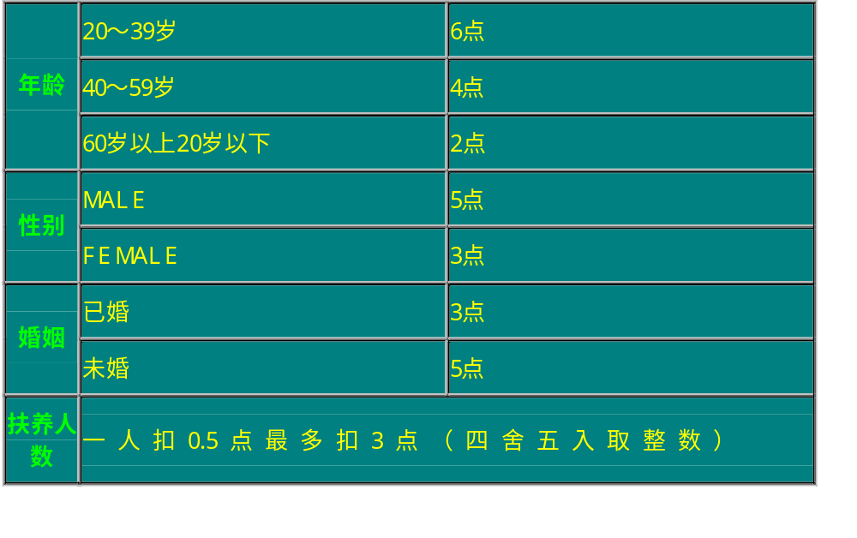

等价类划分边界值分析步骤：

- 确定输入
输入：年龄、性别、婚姻、抚养人数
内部数据结构：点数
设计用例时，除了考虑以上输入外，还要考虑内部数据结构“点数”，需要构造相关输入数据覆盖“点数”的等价类、边界值。（总点数10点、抚养人数3点、抚养人数点数四舍五入 ）
- 确定每个输入的输入条件
年龄：非负整数、0-150、必填
性别：字符组合、区分大小写、MALE或者FEMALE、必填
婚姻：字符组合、已婚或者未婚、必填
抚养人数：正整数、1-9、选填

- 对每个输入进行等价类分析，得到等价类表

输入 | 输入条件 | 有效等价类 | 无效等价类
年龄 | 非负整数 | 非负整数(1) | 负整数(7)  小数(8)  字母(9)  特殊字符(10)
年龄 | 0-150 | 0-19(2)  20-39(3)  40-59(4)  60-150(5) | <0(11)  >150(12)
年龄 | 必填 | 填(6) | 不填(13)
性别 | 字符组合 | 字符组合(1) | 非字符组合(6)
性别 | 区分大小写 | 大写(2) | 小写(7)  大小写混合(8)
性别 | MALE或者FEMALE | MALE(3)  FEMALE(4) | 非MALE、FEMALE(9)
性别 | 必填 | 填(5) | 不填(10)
婚姻 | 字符组合 | 字符组合(1) | 非字符组合(5)
婚姻 | 已婚或者未婚 | 已婚(2)  未婚(3) | 非已婚、未婚(6)
婚姻 | 必填 | 填(4) | 不填(7)
抚养人数 | 正整数 | 正整数(1) | 非正整数(6)  小数(7)  字母(8)  特殊字符(9)
抚养人数 | 1-9 | 1-5(2)  6-9(3) | <1(10)  >9(11)
抚养人数 | 选填 | 填(4)  不填(5)

注：以上抚养人数分析时，如果分得更细，也可以考虑分为以下有效等价类：[1，2]、[3，4]、[5，6]、[7，9]
- 针对每个输入设计数据覆盖等价类
依据原则：
- 每个输入值尽量多的覆盖该输入还没有覆盖的有效等价类
- 每个输入值只覆盖该输入的一个无效等价类
输入 | 有效值 | 无效值
年龄 | 15(覆盖1、2、6)  25(覆盖1、3、6)  50(覆盖1、4、6)  80(覆盖1、5、6) | -20(覆盖7)  15.5(覆盖8)  a(覆盖9)  &(覆盖10)  -999.5(覆盖11)  180(覆盖12)  不填(覆盖13)
性别 | MALE(覆盖1、2、3、5)  FEMALE(覆盖1、2、4、5) | 6553(覆盖6)  male(覆盖7)  fEMALE(覆盖8)  男(覆盖9)  不填(覆盖10)
婚姻 | 已婚(覆盖1、2、4)  未婚(覆盖1、3、4) | 1234(覆盖5)  离婚(覆盖6)  不填(覆盖7)
抚养人数 | 5(覆盖1、2、4)  8(覆盖1、3、4)  不填(覆盖5) | -6(覆盖6)  5.1(覆盖7)  A(覆盖8)  $(覆盖9)  -100(覆盖10)  100(覆盖11)

- 分析边界值
输入 | 有效值 | 无效值
年龄 | 15(覆盖1、2、6)  25(覆盖1、3、6)  50(覆盖1、4、6)  80(覆盖1、5、6)  边界值：  0  19  20  39  40  59  60  150 | -20(覆盖7)  15.5(覆盖8)  a(覆盖9)  &(覆盖10)  -999.5(覆盖11)  180(覆盖12)  不填(覆盖13)  边界值：  -1  151
性别 | MALE(覆盖1、2、3、5)  FEMALE(覆盖1、2、4、5) | 6553(覆盖6)  male(覆盖7)  fEMALE(覆盖8)  男(覆盖9)  不填(覆盖10)
婚姻 | 已婚(覆盖1、2、4)  未婚(覆盖1、3、4) | 1234(覆盖5)  离婚(覆盖6)  不填(覆盖7)
抚养人数 | 5(覆盖1、2、4)  8(覆盖1、3、4)  不填(覆盖5)  边界值：  1  6  7  9 | -6(覆盖6)  5.1(覆盖7)  a(覆盖8)  $(覆盖9)  -100(覆盖10)  100(覆盖11)  边界值：  0  10

注：以上边界值分析时，如果人力资源充分，可以测得更细，也可以考虑一个边界测三个点，例如年龄150边界可以考虑增加149这个边界点，其他类推。

- 设计用例覆盖多个输入的有效值和无效值
依据原则：
- 设计用例，每个用例尽量多的覆盖还没有覆盖的有效值
- 设计用例，每个用例只覆盖一个无效值
测试用例编号 | 年龄 | 性别 | 婚姻 | 抚养人数 | 点数
1 | 15 | MALE | 未婚（注：这里没有选已婚是考虑了实际情况，在进行数据组合时不要完全随机，要分析其意义） | 不填 | 12
2 | 25 | FEMALE | 已婚 | 8 | 9
3 | 50 | MALE | 未婚 | 5 | 11
4 | 80 | FEMALE | 已婚 | 1 | 7
5 | 0 | MALE | 未婚 | 不填 | 12
6 | 19 | FEMALE | 未婚 | 不填 | 10
7 | 20 | MALE | 未婚 | 不填 | 16
8 | 39 | FEMALE | 已婚 | 6 | 9
9 | 40 | MALE | 已婚 | 7 | 9
10 | 59 | FEMALE | 已婚 | 9 | 7
11 | 60 | MALE | 未婚 | 不填 | 12
12 | 150 | FEMALE | 已婚 | 9 | 5
13 | -20 | FEMALE | 已婚 | 9 | 无
14 | 15.5 | FEMALE | 已婚 | 9 | 无
15 | a | FEMALE | 已婚 | 9 | 无
16 | & | FEMALE | 已婚 | 9 | 无
17 | -999.5 | FEMALE | 已婚 | 9 | 无
18 | 180 | FEMALE | 已婚 | 9 | 无
19 | 不填 | FEMALE | 已婚 | 9 | 无
20 | -1 | FEMALE | 已婚 | 9 | 无
21 | 151 | FEMALE | 已婚 | 9 | 无
22 | 39 | 6553 | 已婚 | 9 | 无
23 | 39 | male | 已婚 | 9 | 无
24 | 39 | fEMALE | 已婚 | 9 | 无
25 | 39 | 男 | 已婚 | 9 | 无
26 | 39 | 不填 | 已婚 | 9 | 无
27 | 39 | MALE | 1234 | 9 | 无
28 | 39 | MALE | 离婚 | 9 | 无
29 | 39 | MALE | 不填 | 9 | 无
30 | 39 | FEMALE | 已婚 | -6 | 无
31 | 39 | FEMALE | 已婚 | 5.1 | 无
32 | 39 | FEMALE | 已婚 | a | 无
33 | 39 | FEMALE | 已婚 | $ | 无
34 | 39 | FEMALE | 已婚 | -100 | 无
35 | 39 | FEMALE | 已婚 | 100 | 无
36 | 39 | FEMALE | 已婚 | 0 | 无
37 | 39 | FEMALE | 已婚 | 10 | 无

- 分析内部数据结构“点数”的等价类和边界值，并补充用例进行覆盖
等价类1： >=10；等价类2：<10
边界值：9、10、11

分析发现发现点数大于等于10以及小于10 的情况都有，边界值9、10、11也都被覆盖了，所以无需再补充用例。（否则要补充用例，通过构造合适的用例进行覆盖）

